EVALUACIÓN DIAGNÓSTICA
LECTURA DE MANUALES Y PLANOS
Nombre: ____________________________________________ Fecha: ______________

Puntaje Ideal: 25 puntos Puntaje Obtenido:_______ Nivel de Logro: __________

La siguiente evaluación diagnóstica tiene por objetivo identificar tus conocimientos previos acerca de tipos de mecanizado, acabado superficial, vistas y dibujo CAD.
Para obtener tu nivel de logro de la evaluación, se considerarán los siguientes niveles:
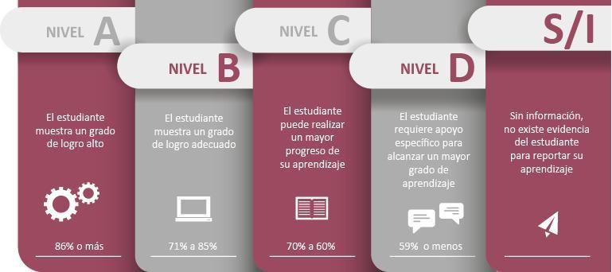
Fuente: Criterios de evaluación, calificación y promoción de estudiantes de 1° básico a 4° año medio – UCE.

INSTRUCCIONES
- Desarrolla la evaluación diagnóstica de manera individual.
- Lee atentamente las preguntas antes de contestar.
- Dispones de 30 minutos para responder.

PREGUNTAS ABIERTAS

- Nombra 3 tipos de procesos de fabricación con desprendimiento de material.
(3 puntos)

- Nombra 3 tipos de procesos de fabricación sin desprendimiento de material. (3 puntos)

Términos pareados
- Une los siguientes valores de rugosidad con la clase de rugosidad que corresponda.
(6 puntos)

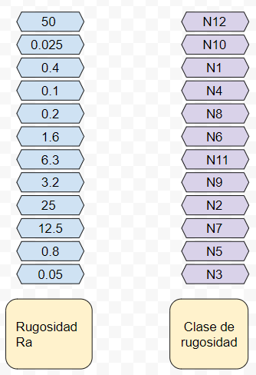

- Indica a qué hacen referencia los siguientes símbolos:
(4 puntos)

- Realiza un croquis con las vistas de la siguiente pieza: (3 puntos)

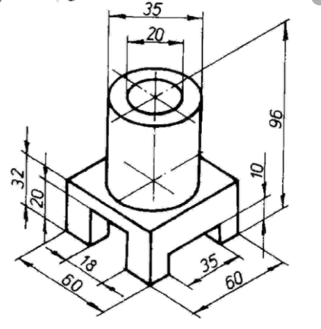
Criterio de evaluación:
 | Excelente  (3) | Satisfactorio  (2) | En proceso de logro  (1)
Croquis con vistas | El dibujo contiene con gran precisión las vistas necesarias para representar los detalles de la pieza. | El dibujo contiene con precisión las vistas necesarias para representar los detalles de la pieza. | El dibujo contiene en forma parcial las vistas para representar los detalles de la pieza.

- Indica el nombre de los siguientes comandos de AutoCAD.
(6 puntos)







Niveles de Logro:

Puntaje | 25 | 24 | 23 | 22 | 21 | 20 | 19 | 18 | 17 | 16 | 15 | 14 | 13
% | 100 | 96 | 92 | 88 | 84 | 80 | 76 | 72 | 68 | 64 | 60 | 56 | 52
Nivel | A |  |  |  | B |  |  |  | C |  |  | D

Puntaje | 12 | 11 | 10 | 9 | 8 | 7 | 6 | 5 | 4 | 3 | 2 | 1 | 0
% | 48 | 44 | 40 | 36 | 32 | 28 | 24 | 20 | 16 | 12 | 8 | 4 | 0
Nivel | D

Comentarios

